中国环境科学学会

中环学评字〔 2017〕 61 号

关于举办“大气环境监测与环境空气颗粒物源解析新方法暨排污单位自行监测技术能力提升培训班 ” 的通知

各有关单位：
为了贯彻《中华人民共和国环境保护法》《中华人民共和国水污染防治法》和《中华人民共和国大气污染防治法》，保护环境，保障人体健康，规范排污单位自行监测工作，环保部近日发布了《排污单位自行监测技术指南 总则》（HJ 819-2017）。
近年来，随着我国城市化、工业化、区域经济一体化进程的加快，我国部分城市群持续出现大范围的以颗粒物为特征污染物的灰霾天气。为科学、有效地开展颗粒物防治，需要持续开展环境空气颗粒物来源解析工作。目前我国颗粒物源解析工作刚刚起步，离成熟地业务化运行还有较大差距。为进一步加强大气环境监测及源解析的技术支持工作，推动源解析工作的业务化运行，提高大气环境监测技术及环境空气颗粒物源解析能力和排污单位自行监测的技术能力，我会决定举办“大气环境监测与环境空气颗粒物源解析新方法暨排污单位自行监测技术能力提升培训班”。欢迎相关单位和技术管理人员积极参加。现将相关事宜通知如下：

- 1 -
一、培训内容
（1）《排污单位自行监测技术指南 总则》（HJ 819-2017）解析（排污企业监测方案制定，排污企业监测方案的描述，排污企业监测质量保证与质量控制 ，排污企业监测应急报告等）;
- 环境主管部门对排污企业自行监测管理；（3）大气自动环境监测技术体系；
- 大气自动监测质量控制及保障；
- 大气环境质量综合分析及评价；
- 源解析监测技术；
（7）源解析模型运算技术;
（8）我国重点区域空气质量现状及污染特征（9）现场研讨交流与考核。
二、培训师资
拟邀请环境监测系统及相关院校环境监测领域有丰富经验的专家。
三、培训对象
各环境管理、环境监测站、科研院所、重点实验室、第三方运营机构、污染源企业、环保相关从业人员。
四、培训时间地点
第一期：2017 年 08 月 02 日— 05 日（02 日全天报到）青岛市
第二期：2017 年 08 月 22 日— 25 日（22 日全天报到）呼和浩特市
五、收费及证书
培训费用：1800 元/人，由我会开具培训费发票。食宿统一安排，费用自理。

- 2 -
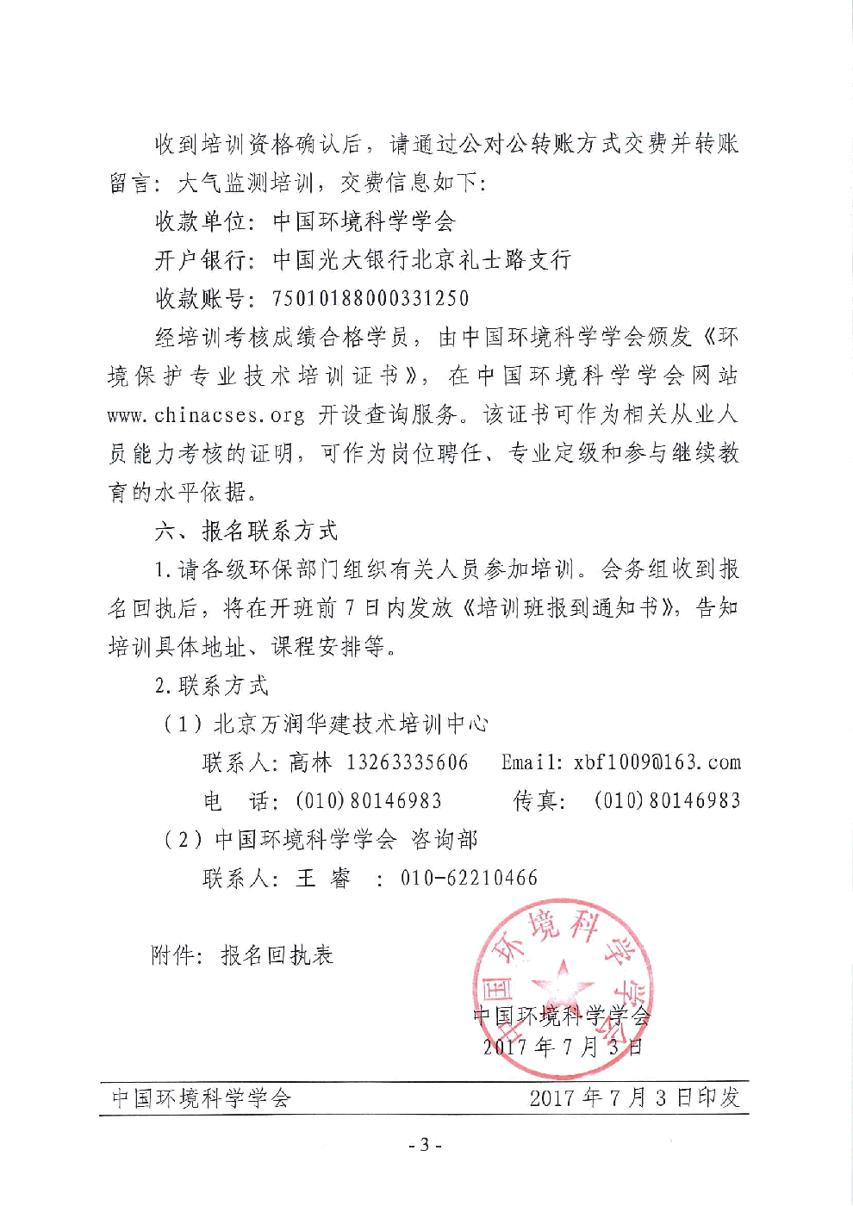

附件：

大气环境监测与环境空气颗粒物源解析新方
法暨排污单位自行监测技术能力提升培训班
 |  |  |  | 报名回执表
单位名称：（发票抬头）
通讯地址、电话：
纳税人识别号： |  |  |  |  |  | 联 系 人：
开 户 行： |  |  |  |  | 账号：

参 会 人 员

姓 名 性别 | 部门（职务） | 电话（手机） | 期次 | 住宿（是/否）

意 见

或建议

注：此表不够，可自行复制。如时间紧迫，可电话传真报名
联系人：郝 斌 13520048094 电话/传真：010-80146983

- 4 -

